faker来进行填充数据，默认faker使用的是英文填充，所以我们进行本地化

Faker::Factory::create('zh_CN')

从laravel5.3后可以不用如上的写法，可以在config/app.php配置文件中设置指定

'faker_locale' => 'zh_CN',

这里就可以不用在create在指定 config/app.php

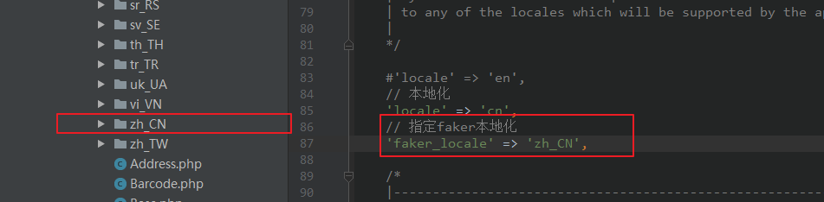

# 创建faker数据工厂

php artisan make:factory TeacherFactory -m Models/Teacher

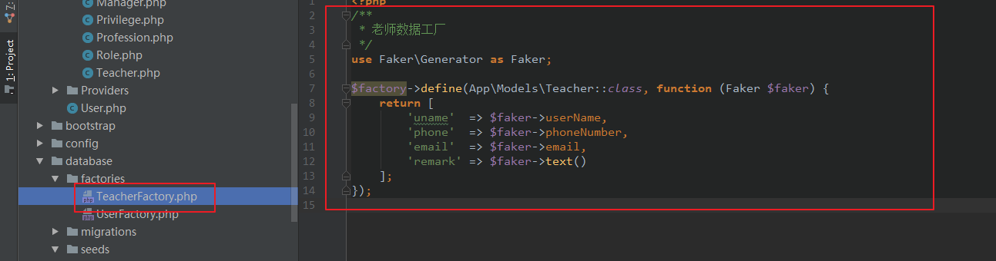

创建种子文件

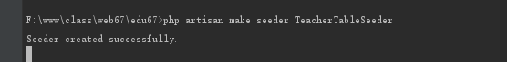

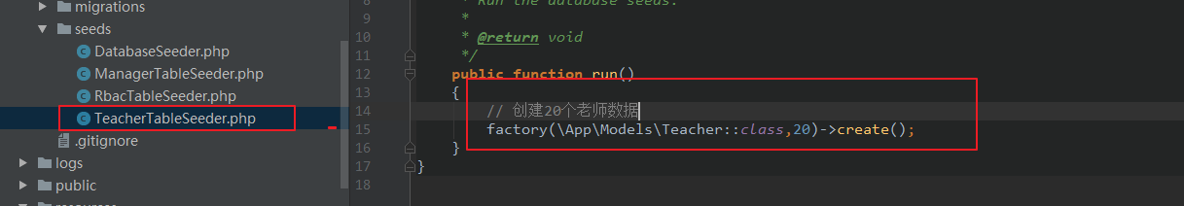

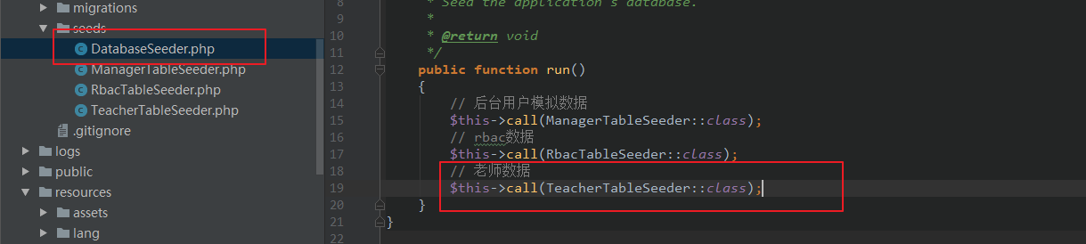

执行种子

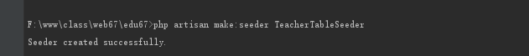

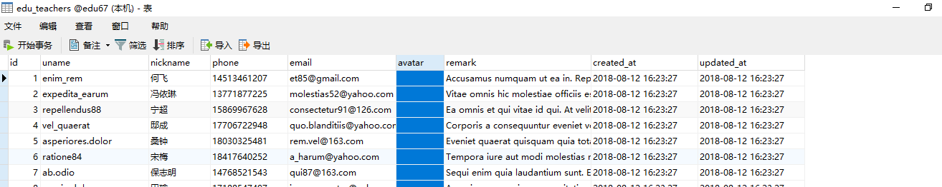

总结：

* 修改配置，让faker支持本地化
* 创建数据工厂，编写模拟数据
* 种子文件中 使用factory辅助函数来调用数据工厂
* 修改DataSeeder.php文件添加 call方法
* 执行种子文件

注：推荐日后工作中模拟数据，用此方法来实现.